投标人操作手册

为方便投标人在线投标，我单位在疫情期间新增了远程解密和在线质疑提问等功能，详见下图。如有疑问可联系国泰新点软件有限公司宿州支持：0557-3030326
1、查找项目
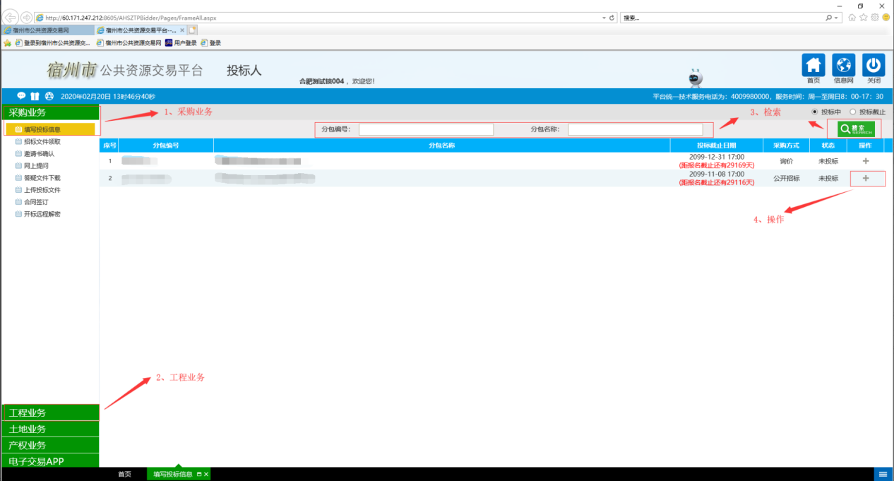
2、新增投标
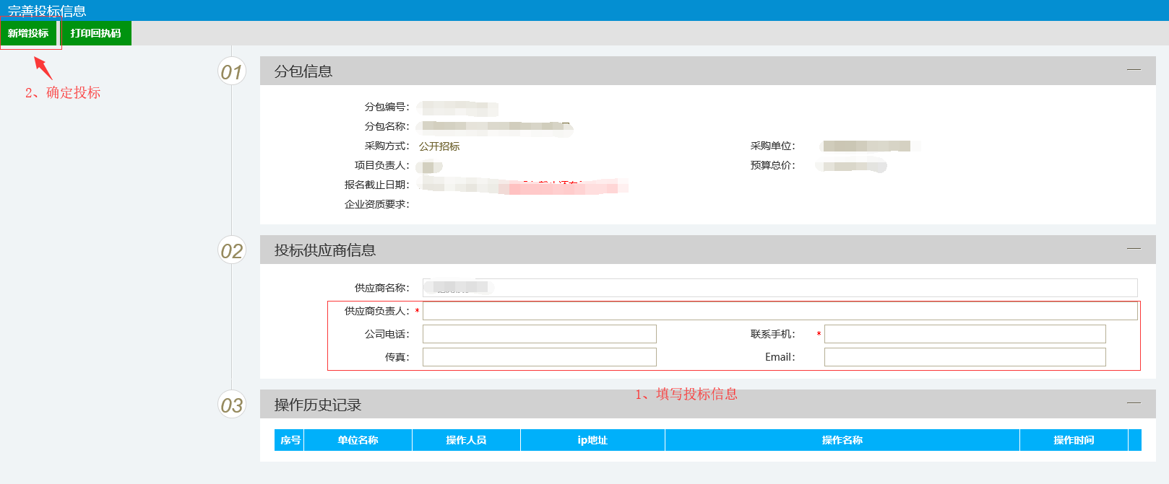
3、文件领取
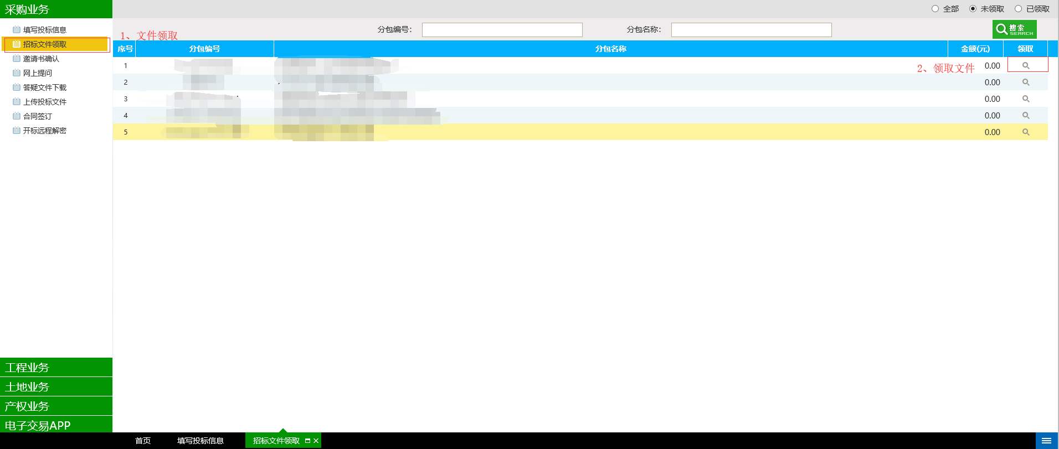
4、下载文件
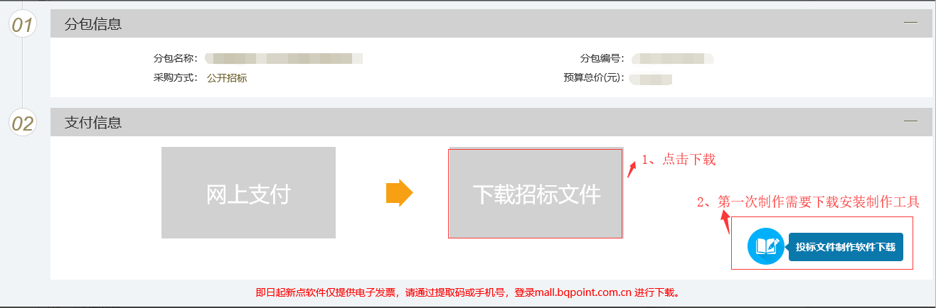
5、点此下载文件
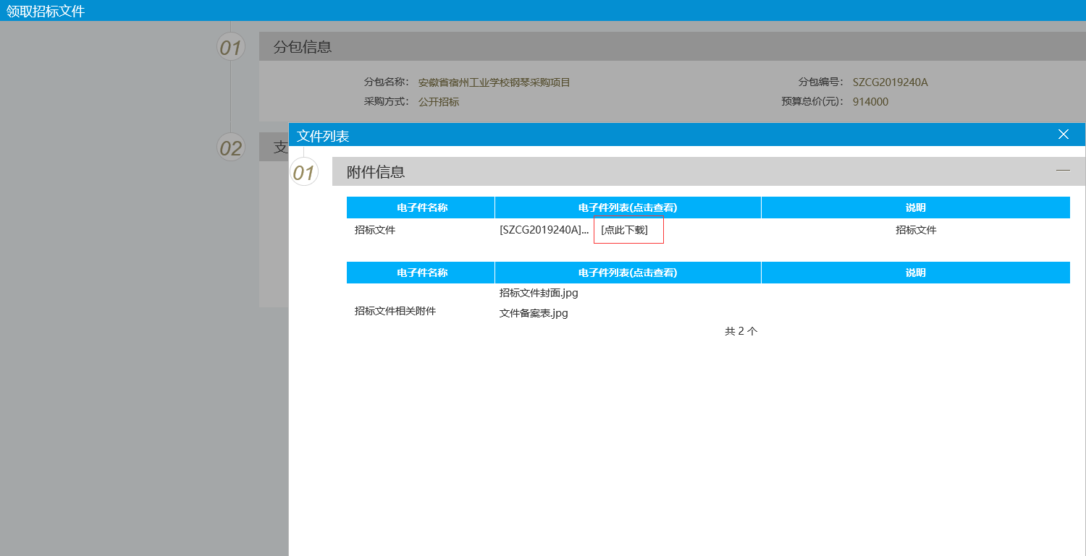
6、网上提问-新增提问
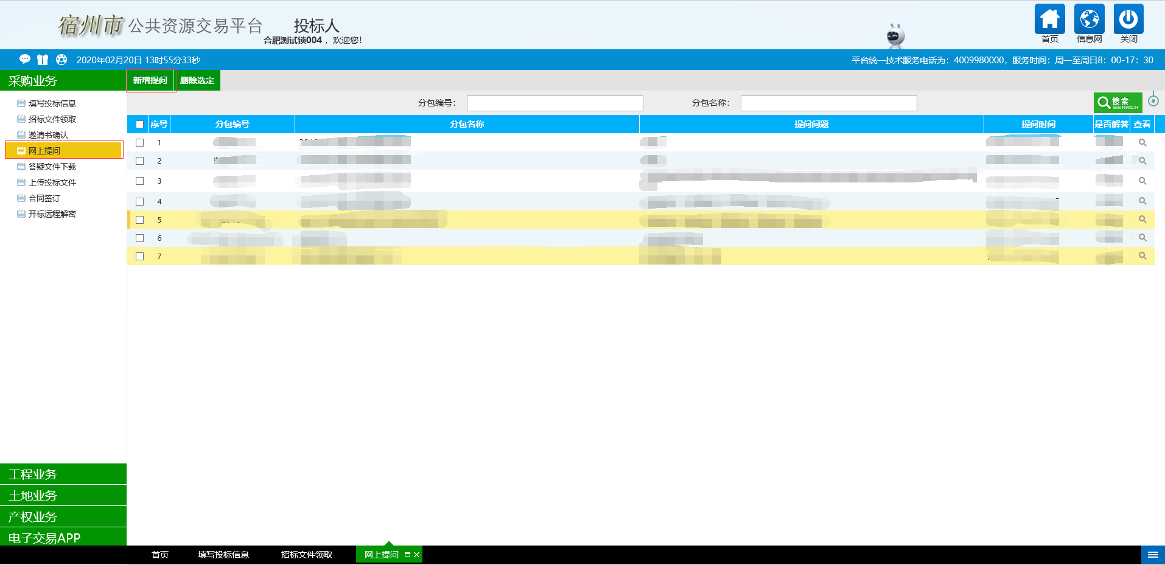
7、选择要提问的分包
8、填写提问内容，联系人，联系电话，上传提问附件
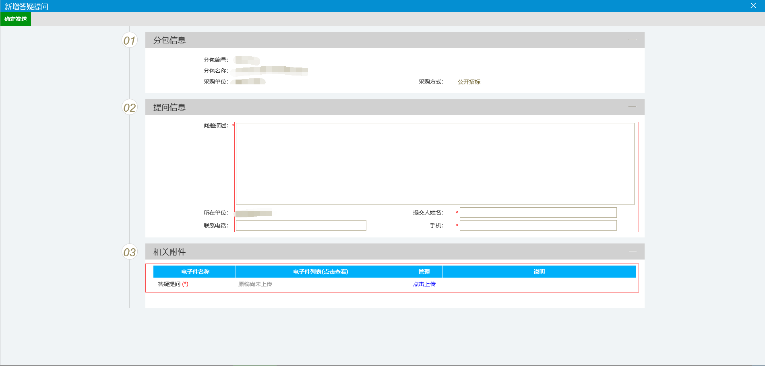
9、上传原稿，加盖电子章，签章提交
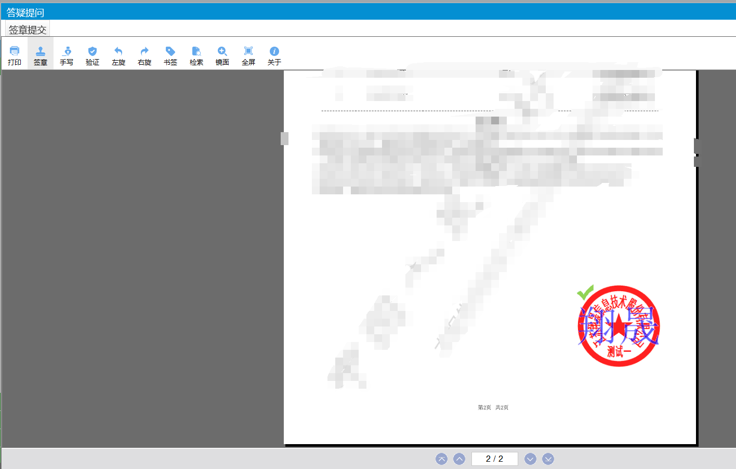
10.上传文件-选择分包

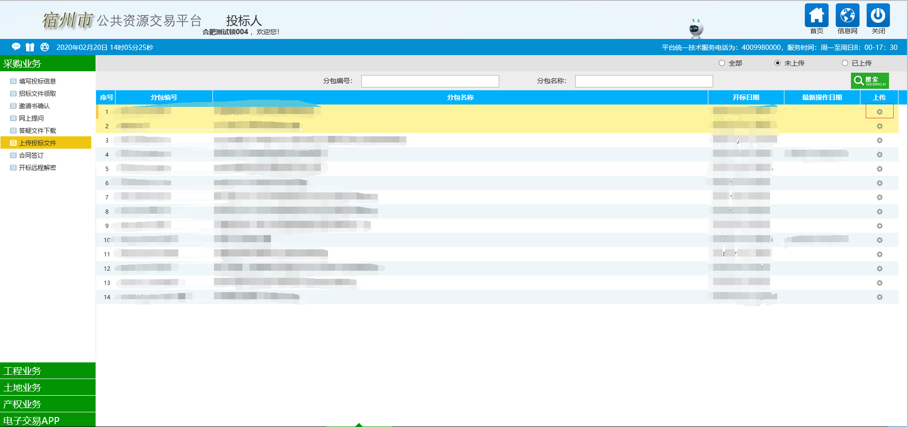
11、点击上传，将生成的加密投标文件上传，上传完成可以模拟解密看下是否成功。
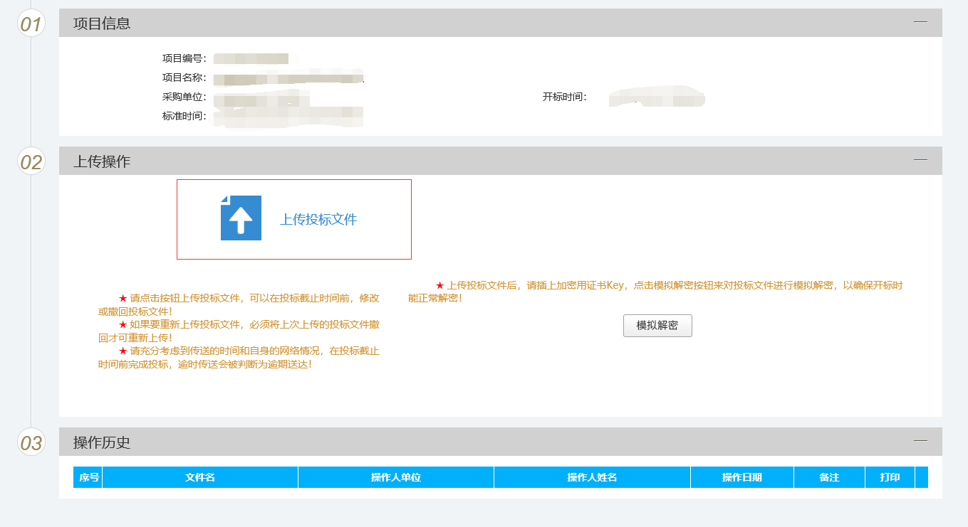
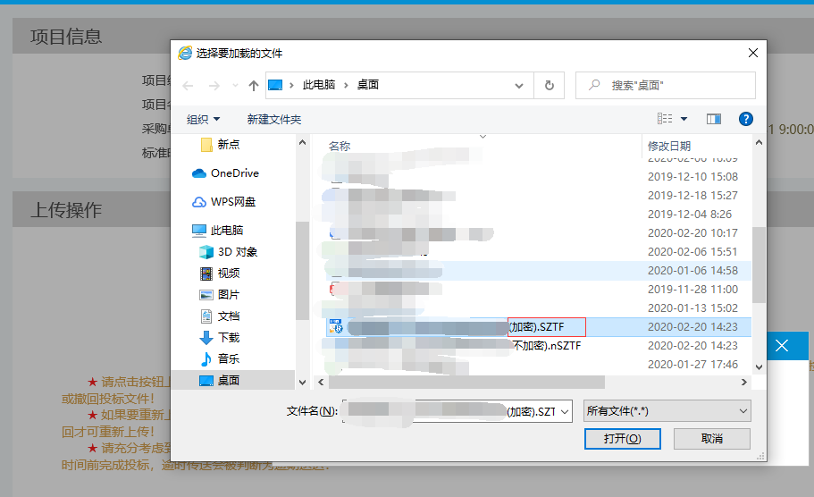
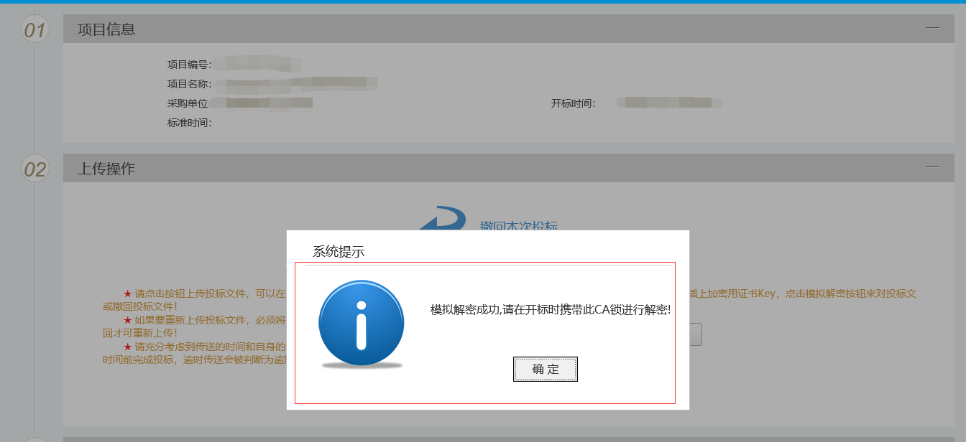
12.远程解密，到解密时间时，可以进入
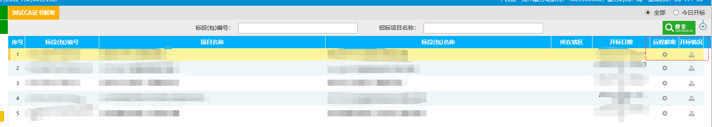
13、到解密时间时，点击远程解密即可。

